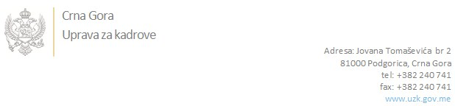

Br: 02/1-100/20-6637/3

Podgorica, 22. Decembar 2020. godine

U skladu sa članom 47 Zakona o državnim službenicima i namještenicima ("Službeni list CG", br. 2/18 i 34/19), a na osnovu Izvještaja o provjeri znanja, sposobnosti, kompetencija i vještina kandidata br. 02/1-100/20-6637/1 od 22.12.2020. godine, Uprava za kadrove utvrdila je

**LISTU ZA IZBOR KANDIDATA**

Po javnom oglasu br. 02/1-100/20-4614/2, objavljenom dana 09.10.2020. godine, za potrebe **Uprave za inspekcijske poslove**, za radno mjesto:

**Inspektor/ka III - za elektronske komunikacije i poštansku djelatnost sa mjestom rada u Rožajama - Odsjek za inspekciju za elektronske komunikacije, poštansku djelatnost i usluge informacionog društva, Sektor za zaštitu djelatnosti od javnog interesa** - Izvršilaca: 1, Inspektora/ku postavlja starješina državnog organa na vrijeme od pet godina, VII1 nivo kvalifikacije obrazovanja, Fakultet iz oblasti tehničko-tehnoloških nauka :

* **ELDIN ŠKRIJELJ - ostvareni broj bodova 16.02**

Odluka o izboru kandidata donosi se u skladu sa članom 48 Zakona o državnim službenicima i namještenicima ("Službeni list CG", br. 2/18), i dostavlja Upravi za kadrove najkasnije u roku od deset dana od dana prijema liste za izbor kandidata.

**DIREKTORICA**

**Svetlana Vuković**

Dostavljeno:

- Upravi za inspekcijske poslove

- a/a